---------羽霞新手攻略文档指引--------

本服的交易货币为大饼。

增幅书在商城道具/优惠。

锻造，每日任务里有一些强烈的气息，可以去素喃的小铁柱哪里锻造。
附魔，城镇格兰蒂亚换取宝珠，赛利亚有免费的低级附魔宝珠
职业推荐：T1：剑魔 大枪 阿修罗
T2：剑魂 鬼泣 男气功
T3：红眼 剑宗 男散打

本服属强非常重要！ 本服属强非常重要！！ 本服属强非常重要！！！

进入群服后，可以世界频道喊加工会，会有萌妹大佬带你玩。
不懂的多去群里问。多和大佬们沟通交流。

新人上线先去跟赛利亚约会，然后找群主私聊要福利
解锁辅助装备和魔法石的槽子以及瞬移药剂

门票购买NPC：
安图恩：苍穹贵族号 → 奈恩
卢克：克洛洛斯岛 → 艾丽卡
超时空：最后防线 → 假面骑士
泰波尔斯：中央公园魔界集结地 → 修亚
普雷：灰色墓地 → 尼巫
智慧引导：赛丽亚房间 → 达娜 多纳特
洞察之眼：切斯特小镇 → 泰达 贝欧纳

所有门票在赛丽亚房间 攻坚商店NPC均可购买

PS：安图恩 卢克 普雷 都必须接重复支线任务获取下一个副本的门票

建议买个羽霞大会员，双倍每日任务赠送大量新手起步门票材料提前毕业

游戏流程

1.弄好装备后就可以开始过每日任务
顺序：中央公园→寂静城→安图恩→卢克→超时空→泰波尔斯→天空巢穴普雷→魔界大战→切斯特小镇→洞察之眼

2.刚开始肯定不会所有图都能打得过 需要一步步的提升和养成，如果过不了可以在群里找大佬带，当全部都过完了或者实在没有人带了 就去中央公园、血色防线搬砖 卖时空石换大饼 本服大饼可以买到一切!

3.超.星空裂缝和黎明裂缝(黑市)几率出苍穹武器，需要星空灵石4个可以掉率苍穹武器(几率)
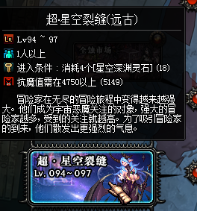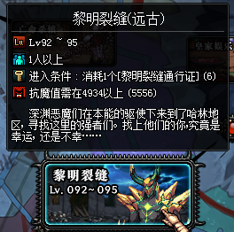

4.超时空（最后防线)门票在假面骑士购买
黑白洞装备，材料图纸购买位置(天界支援兵)
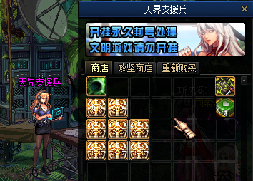
来到超时空区域就说明你已经过了新手区了,这里也是搬的地方! boss翻牌盒子可以开出地狱武器。95A防具和江山首饰,万物左右槽所需的材料都在这图的。
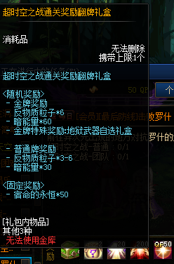

5.使用瞬间移动药水到黑市之后往右边走随后上面有个魔界集结地进去就是我们的鸟背啦!鸟背是属于高阶副本了,新手不要多想哦,也更不要想着开挂!因为开挂必封的!鸟背也是作为升级95A的最主要的副本了。门票在休亚购买鸟背(魔界集结地)出苍穹碎片,苍穹武器可以在修亚那里600苍穹碎片兑换。( 寒冰之休亚)

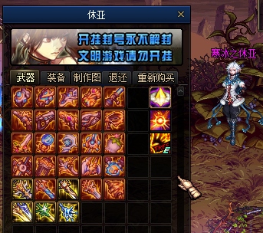
鸟背(魔界集结地) ( BOSS有回血复活多次,复活机制请备好复活药/币)
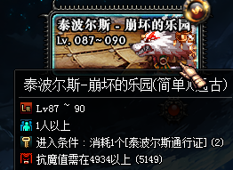
6.普雷(灰色墓地)尼巫苍穹升级夜雨武器。江山如画首饰、万物左右槽升级第一第二权能装备。界夜雨武器升级npc(花之女王)

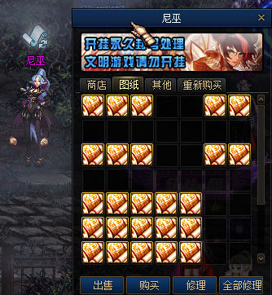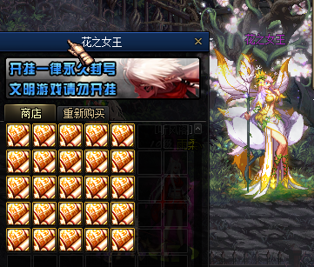

门票在尼巫购买打普雷一定要接重复任务才能有下一-阶段的门票(↑↓选择地图 空格进入）普雷翻牌盒子给升级的材料( BOSS有回血复活多次,复活机制请备好复活药/币)
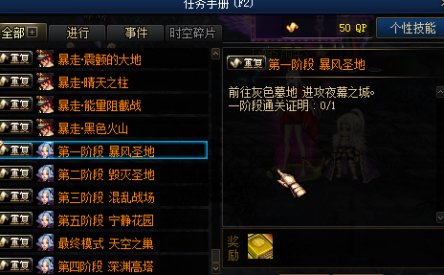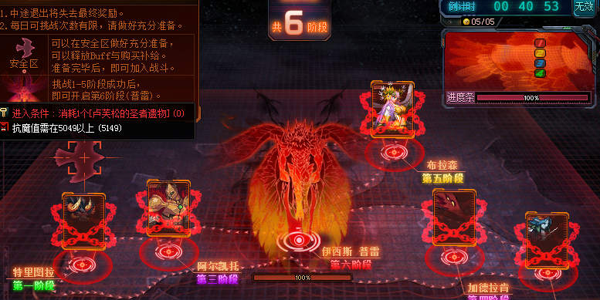

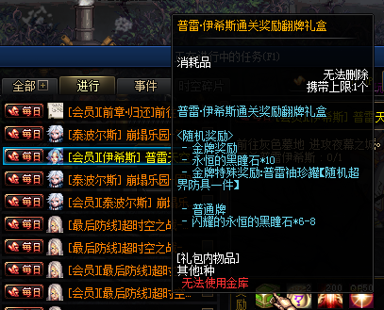

7.魔界大乱斗(艾尔丁纪念馆)门票在达娜多纳特购买佧修派的闪耀装饰可在npc图书馆的莫妮卡兑换各类宝珠和护石。

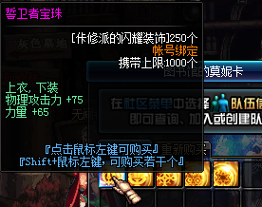
每日任务共有5个每图在艾尔J纪念馆的图书馆的莫纳卡可通过任务获取佧修派的闪耀装饰来兑换我们所需要的护符装备。

8.切斯特小镇（切斯特小镇）毕业防具、武器升级处
升级材料每日任务和副本boss掉落
洞察之眼（可掉落军神首饰和100ssA武器）门票在达娜或者每日任务。

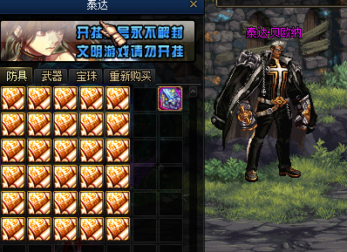

9. 智慧的引导（比拉谢尔）100级ss神话出处门票 赛利亚房间达娜·多纳特购买引导石
升级完95A后就可以来这里刷神话装备了，虽然不能升级，但是强度还是很强的。

PS：游戏攻略只是帮助你快速了解游戏规则。多动脑筋。如果你要是一点脑子都没有。攻略对你毫无帮助。最后祝大家游戏愉快！！！

